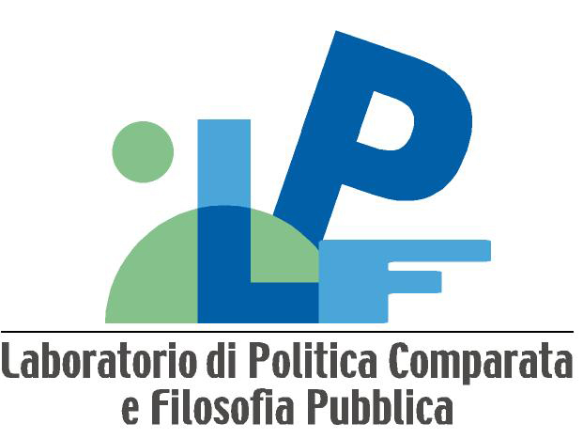 | 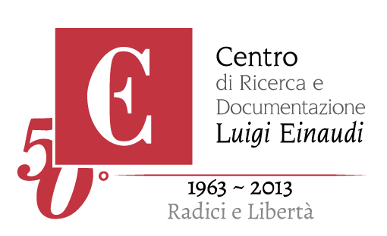 | 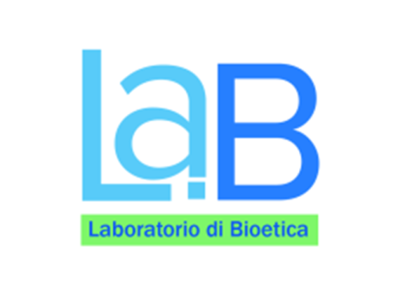

La.B. – Laboratorio di Bioetica è lieto di annunciare il pomeriggio di studio dedicato a un aspetto particolare della tematica del fine vita:

Conflitti morali e politici sulla fine della vita: riflessioni intorno alla legge 219/2017
Lunedì 28 gennaio 2019 • ore 14.30 – 17.30 ─ Aula Seminari di Via Passione, Dipartimento di Scienze Sociali e Politiche • Università degli Studi di Milano

Introduce Beatrice Magni ─ Università degli Studi di Milano
Interventi di: Patrizia Borsellino ─ Università degli Studi di Milano
Federico Gustavo Pizzetti─ Università degli Studi di Milano
Massimo Reichlin e Roberta Sala ─ Università “Vita-Salute” San Raffaele, Milano
Chiara Tripodina ─ Università degli Studi di Torino

Seguirà discussione

Se è vero che i principi costituiscono una cornice utile a identificare problemi morali e riflettere su di essi, affinché siano utilmente impiegati nelle varie situazioni in cui è necessario decidere che cosa sia opportuno fare, e che cosa invece sia più opportuno omettere, i principi astratti devono essere specificati e bilanciati tra loro. Ma questa operazione elimina il conflitto tra principi? La questione del fine vita, declinata in questa giornata di studio in una riflessione intorno alla legge sulle “Norme in materia di consenso informato e di disposizioni anticipate di trattamento” (conosciuta come DAT o legge 219/2017), sembra essere il caso più illuminante per ragionare intorno a questo conflitto.

_______________________________________________________________________________________

Con il sostegno della Compagnia di San Paolo

Centro di Ricerca e Documentazione “Luigi Einaudi” Via Ponza, 4 • 10121 Torino
Tel. 011 55.91.611 • Fax 011 55.91.691 • segreteria@centroeinaudi.it

